FONDS DE RECONSTRUCTION D’HAITI

Rapport financier
Préparé par le Fiduciaire

Au 31 décembre 2014

Table des matières
Introduction 3
Sommaire Financier du Fonds FRH au 31 décembre 2014 4
1. Résumé du Fonds Fiduciaire FRH – De sa création au 31 décembree 2014 5
2. Contributions 6
3. Composition de l’Actif et Revenus d’Investissement 7
4. Décisions de Financement cumulées 8
5. Fonds disponibles 9
6. Décaissements des Entités Partenaires 10
Annexe 1 – Détails des décisions de financements cumulées 11
Annexe 2 – Détails des décaissements des Entités Partenaires (USD millions) 12

Introduction

Le Fonds de Reconstruction d’Haiti (FRH) est un partenariat entre la Communauté Internationale et le Gouvernement d’Haiti pour appuyer le financement de la reconstruction. La Région Latino Américaine et Caraibeéene de la Banque Mondiale joue le rôle de Secrétariat et la Vice Présidence sur les Fonds Concessionnels et des Partenariats agit à titre de Fiduciaire d’un Fonds Intermédiaire et Financier (FIF) à l’appui du FRH. Le FRH mobilise, coordonne et alloue les contributions recues des bailleurs bilatéraux et des autres bailleurs pour le financement des projets de haute priorité, des programmes et du support budgétaire. Le Fonds supporte le partenariat avec la Banque Interaméricaine de Développement (BID), l’Organisation des Nations Unies (ONU) ou la Banque Mondiale (WB et IFC) pour assurer que les standards de qualité, de bonne gouvernance et de gestion financière sont atteints.

Le Fiduciaire offre des services administratifs et financiers au Comité de Pilotage du FRH et aux donateurs, en recevant des contributions des donateurs au profit du Fonds fiduciaire, en investissant des liquidités pour lesquelles les décaissements sont en suspens, et en transferrant des fonds vers les entités partenaires du FRH. En collaboration étroite avec le Secrétariat du FRH, le Fiduciaire enregistre également les décisions de financement effectuées par le Comité de pilotage.

Le Fiduciaire fournit aux donateurs et au Comité de Pilotage des rapports sur la situation financière du Fonds. Les informations contenues dans ce rapport sont basées sur les données financières au 30 septembre 2014.

Sommaire Financier du Fonds FRH au 31 décembre 2014

Promesses et Contributions

Au 31 décembre 2014, 19 bailleurs ont promis et signé des Accords Administratifs ou des arrangements s’élevant à un montant équivalent à USD 396.05 millions. Le Fiduciaire a reçu USD 386.05 millions en espèces à date de ces bailleurs.

Revenus des investissements

Au 31 décembre 2014, le Fonds Fiduciaire du FRH a enregistré un revenu de placement d’environ 1.83 millions sur le solde non décaissée du Fonds Fiduciaire. Le portefeuille liquide du Fonds Fiduciaire FRH est revenu à un taux de rendement de 0.27% au cours de l’année 2014. Le solde du Fonds Fiduciaire FRH est placé dans un portefeuille d’investissement à court terme très liquide.

Approbations de financement

Le total des décisions de financements prises par le Comité de Pilotage du FRH au 31 décembre 2014 s’élève à USD 347.5 millions. Du montant total approuvé, USD 332.36 millions représentent les montants approuvés pour les projets et USD 15.4 millions representent les frais aux entités partenaires et le budget administratif. De ce montant, USD 332.36 millions ont été transférés par le Fiduciaire aux Entités Partenaires respectives sur la base de l’approbation des documents de projets complets. Un total de USD 40 millions a été mis de coté dans une réserve financière pour des projets à venir.

Transferts de cash

Sur la base des décisions de financement du Comité de Pilotage du FRH, au 31 décembre 2014, le Fiduciaire a transféré un total de USD 347.31 millions incluant USD 342.8 millions pour les projets et les frais des entités partenaires.

Fonds Détenus par le Fiduciaire et Fonds disponibles pour les décisions de financement du Comité de Pilotage du FRH

Les Fonds détenus par le Fiduciaire représentent les contributions versées par les bailleurs, les revenus sur les investissements et les transferts de cash. Les Fonds détenus par le Fiduciaire au 31 décembre 2014 totalisent USD 40.57 millions.

Décaissements pour les Entités Partenaires

Au 31 décembre 2014, USD 127.58 millions ont été alloués à l’ONU dont USD 118.66 millions ont été décaissés; USD 82.2 millions ont été alloués à la BID dont USD 32.6 millions ont été décaissés; et USD 132.58 millions ont été alloués à la Banque Mondiale dont USD 101.34 millions ont été décaissés.

Les Fonds disponibles pour les nouvelles décisions de financements du Comité de Pilotage du FRH s’élevent à USD 0.38 million au 31 décembre 2014.

1. Résumé du Fonds Fiduciaire FRH – De sa création au 31 décembre 2014

En millions USD

 | Total | % of Total
Promesses des Bailleurs et Contributions
Contributions | 396.05 | 100.0%
Promesses | - | 0.0%
Total Promesses et Contributions | 396.05 | 100.0%
Ressources Cumulées
Ressources reçues
Cash reçu | 386.05 | 97.0%
Revenus sur les investissements | 1.83 | 0.5%
Total des ressources reçues | 387.88 | 97.5%
Ressources non encore reçues
Contributions non encore payées | 10.00 | 2.5%
Total des ressources non encore reçues | 10.00 | 2.5%
Total des ressources potentielles (A) (en millions USD) | 397.88 | 100%
Décisions de financement cumulées
Projets | 332.86 | 95.6%
Frais et coûts indirects | 10.02 | 2.9%
Budgets administratifs | 5.13 | 1.5%
Total des décisions de financement sans restrictions (B) | 347.50 | 100.0%
Total des Ressources Potentielles net sans restrictions (A) - (B) | 50.38
Réserve Financière | 40.00
Total Ressources Potentielles net sans restrictions et Réserve Financière | 10.38
Fonds disponibles
Fonds détenu en Fiducie sans restriction | 0.57
Montants approuvés en attendant les transferts de cash | 0.19
Total des Fonds disponibles pour supporter les décisions de financement du Comité de Pilotage FRH | 0.38

N.B. : Les sous-totaux peuvent ne pas correspondre précisément à cause des écarts d’arrondi

2. Contributions

En millions USD

Donateur
Monnaie
Montant
convenu a/
eq. USD
Montant b/
USD
Australie
AUD
10.00
8.56

10.00

8.56

Brésil
USD
55.00

55.00

55.00

55.00

Canada
CAD
46.30

45.50

46.30

45.50

Colombie
USD
4.00

4.00

4.00

4.00

Chypre
USD
0.10

0.10

0.10

0.10

Estonie
USD
0.05

0.05

0.05

0.05

Finlande
EUR
1.40

1.84

1.40

1.84

France
EUR
24.82

32.28

24.82

32.28

Irlande
EUR
1.00

1.33

1.00

1.33

Japon
USD
30.00

30.00

30.00

30.00

Lettonie
LVL
0.03

0.06

0.03

0.06

Norvège
NOK
274.00

44.27

274.00

44.27

Nigeria
USD
5.00

5.00

5.00

5.00

Oman
USD
5.00

5.00

5.00

5.00

Fonds pour le renforcement
USD
2.00

2.00

2.00

2.00

de l’État
Espagne
USD
30.00

30.00

20.00

20.00

Suède
SEK
25.00

3.75

25.00

3.75

Thaïlande
USD
2.30

2.30

2.30

2.30

Etats-Unis d'Amérique
USD
125.00

125.00

125.00

125.00

Equivalent du total en USD
396.05

386.05

a/ selon la monnaie des accords administratifs ou arrangements signés
b/ selon la monnaie de la contribution
Contribution effective
Reçus
- Le tableau ci-dessus montre le total des contributions au FRH, définis comme celles pour lesquelles des Accords Administratifs ou Arrangements ont été signés par les bailleurs et le Fiduciaire. Au 31 décembre 2014, le Fiduciaire a passé des Accords Administratifs ou arrangements avec 19 bailleurs pour un total équivalent à USD 396.05 millions. Le Fiduciaire a recu USD 386.05 millions en epèces de ces bailleurs à date et attend de recevoir USD 10 millions de l’Espagne.

3. Composition de l’Actif et Revenus d’Investissement

Composition de l’Actif

Les actifs liquides détenus en Fiducie par la Banque Mondiale (en tant que Fiduciaire) sont maintenus dans un portefeuille d’investissement amalgamé (« Fond Commun ») pour tous les fonds fiduciaires administrés par la Banque Mondiale. Les actifs du Fond Commun sont gérés en accord avec la stratégie d’investissement établie pour tous les fonds fiduciaires administrés par la Banque Mondiale. Le Fond Commun est géré de manière active afin que la probabilité des rendements négatifs ne dépasse pas plus d’1% l’horizon d’investissement applicable.

__________________________________________________________________________________________________________________

Revenus d’Investissement
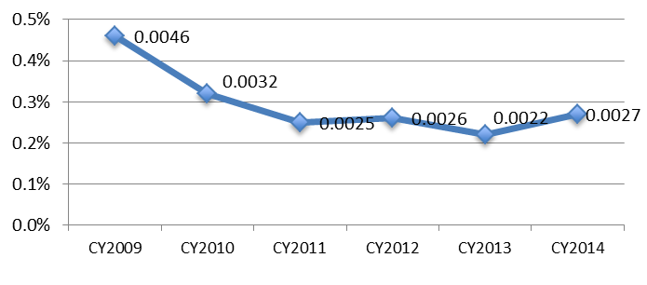
Les fonds du FRH sont investis dans le portefeuille liquide du Fond Commun d’Investissement de la Banque Mondiale pour les Fonds Fiduciaires. Ce portefeuille comprend des dépôts de banque et des investissements dans des instruments du marché monétaire d’une durée de moins de 3 mois. Le portefeuille liquide du Fonds Fiduciaire FRH (qui totalise approximativement USD 40.57 millions à la fin de décembre 2014) a généré USD 1.83 millions en revenus d’investissement depuis sa création.

4. Décisions de Financement cumulées
En millions USD

Coups d’œil sur les décisions de financement

Les décisions de financement cumulées par le Comité de Pilotage du FRH au 31 décembre 2014 s’élèvent à USD 347.3 millions (voir Annexe I).
_________________________________________________________________________________________________________
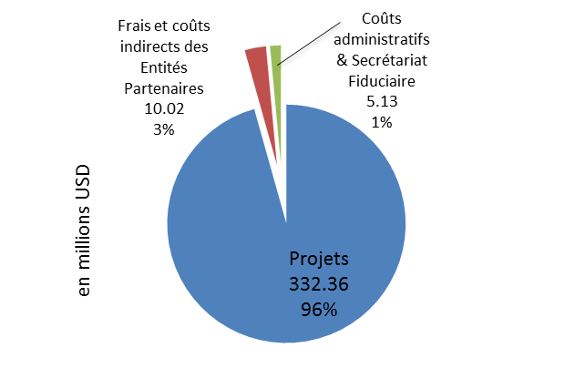
Décisions de financement par activité

Depuis sa création au 31 décembre 2014 les financements approuvés par le Comité de Pilotage du FRH totalisent USD 347.5 millions Les projets représentent environ 96%, les frais pour les Entités Partenaires 3% et les budgets administratifs pour le Secrétariat et le Fiduciaire 1%.

__________________________________________________________________________________________________________________

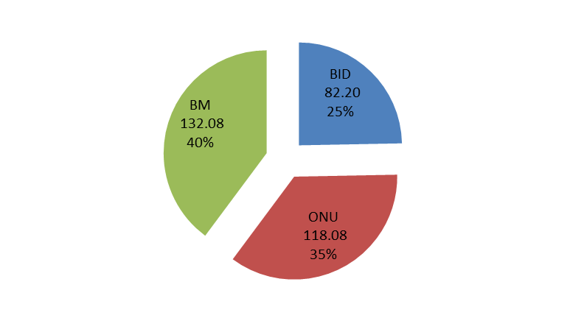
Décisions de Financement de projets par Entité Partenaire

Du total des USD 332.36 millions approuvés pour les projets à date, 40% ont été alloués pour la Banque Mondiale comme Entité Partenaire, 35% à l’ONU et 25% à la BID.

5. Fonds disponibles

En millions USD
 |  | Fonds de Reconstruction pour Haïti  Tableau 3 : Calendrier des fonds disponibles  Au 31 décembre 2014  (en USD million) |  |  |  |  |  | Au 31 décembre 2014 |  |  |  | Au 30 septembre 2014 |  |  |  | Changements depuis dernier rapport
 |  |  |  |  |  |  |  | (a) |  |  |  | (b) |  |  |  | ( c ) = (a) - (b)
1. Reçus cumulés |  |  |  |  |  |  |  |  |  | 387.88 |  |  |  | 387.74 |  |  |  | 0.14
a. Paiements reçus des bailleurs |  |  |  |  |  |  |  | 386.05 |  |  |  | 386.05 |  |  |  | -
b. Intérêts perçus sur les soldes non décaissés du FRH |  |  |  |  |  |  |  | 1.83 |  |  |  | 1.69 |  |  |  | 0.14
2. Transferts monétaires cumulés |  |  |  |  |  |  |  |  |  | 347.31 |  |  |  | 330.90 |  |  |  | 16.41
a. Projets |  |  |  |  |  |  |  | 332.36 |  |  |  | 316.86 |  |  |  | 15.50
b. Frais des Entités Partenaires |  |  |  |  |  |  |  | 10.02 |  |  |  | 9.52 |  |  |  | 0.50
c. Budget administratif |  |  |  |  |  |  |  | 4.94 |  |  |  | 4.52 |  |  |  | 0.41
3. Fonds détenus en fiducie (3 = 1 - 2 ) |  |  |  |  |  |  |  |  |  | 40.57 |  |  |  | 56.84 |  |  |  | (16.28)
4. Réserve financière a/ |  |  |  |  |  |  |  |  |  | 40.00 |  |  |  | 40.00 |  |  |  | -
5. Fonds détenus en fiducie sans restrictions (5 = 3 - 4 ) |  |  |  |  |  |  |  |  |  | 0.57 |  |  |  | 16.84 |  |  |  | (16.28)
6. Décisions de financement en attente de transferts monétaires |  |  |  |  |  |  |  |  |  | 0.19 |  |  |  | 16.24 |  |  |  | -16.05
a. Projets |  |  |  |  |  |  |  | - |  |  |  | 4.52 |  |  |  | (4.52)
b. Frais des Entités Partenaires |  |  |  |  |  |  |  | - |  |  |  | 4.52 |  |  |  | (4.52)
c. Budget administratif |  |  |  |  |  |  |  | 0.19 |  |  |  | 4.52 |  |  |  | (4.52)
7. Fonds disponibles pour les décisions de financement du CP ( 7 = 5 - 6 ) |  |  |  |  |  |  |  |  |  | 0.38 |  |  |  | 0.60 |  |  |  | (0.22)
a/ Reflète la décision du CP du FRH de réserver des ressources pour les décisions de financement à venir

Faits saillants pour la période allant du 1er octobre 2014 au 31 décembre 2014 :

- Les Fonds détenus en Fiducie représentent les montants recus cumulés moins les transferts de cash cumulés et s’élèvent à USD 40.57 millions au 31 décembre 2014. Les Fonds détenus en Fiducie ont diminué de USD 16.28 millions à cause des fonds transférés au cours de la période allant du 1er octobre 2014 au 31 décembre 2014.
- Réserve de fonds est à USD 40 millions refletant ainsi la décision du comité de reserver des ressources pour des projets à financer dans le futur.
- Les Décisions de financement en attente de transfert de cash qui attendent l’approbation du Comité de Pilotage du FRH totalisent USD 0.19 millions pour le budget administratif du Fiduciaire et du Secrétariat de la seconde moitié de AF15
- Les Fonds disponibles sont toujours à moins de USD 1 million au 31 décembre 2014.

6. Décaissements des Entités Partenaires

Résumé des décaissements des Entités Partenaires

Au 31 décembre 2014, le Comité de Pilotage du FRH a endossé les Notes Conceptuelles de 25 projets et a approuvé des propositions finales de 24 projets. Le Fiduciaire a transféré des fonds totalisant USD 342.38 millions conformément aux montants approuvés pour ces projets et pour les frais associés aux Entités Partenaires, suite à la réception des demandes de transfert de cash en provenance des Entités Partenaires. Le graphique ci-dessous montre les décisions de financement et les décaissements par Entité Partenaire, et le graphique à l’annexe 2 détaille le statut de décaissement projet par projet. Le total des décaissements des Entités Partenaires est de USD 252.37 millions. Au 31 décembre 2014, les Nations Unies ont reçu une allocation de USD 127.58 millions dont USD 118.66 millions ont été décaissés, la BID a reçu une allocation de USD 82.22 millions dont USD 32.36 millions ont été décaissés et la Banque Mondiale a reçu une allocation de USD 132.58 millions dont USD 101.4 millions ont été décaissés.

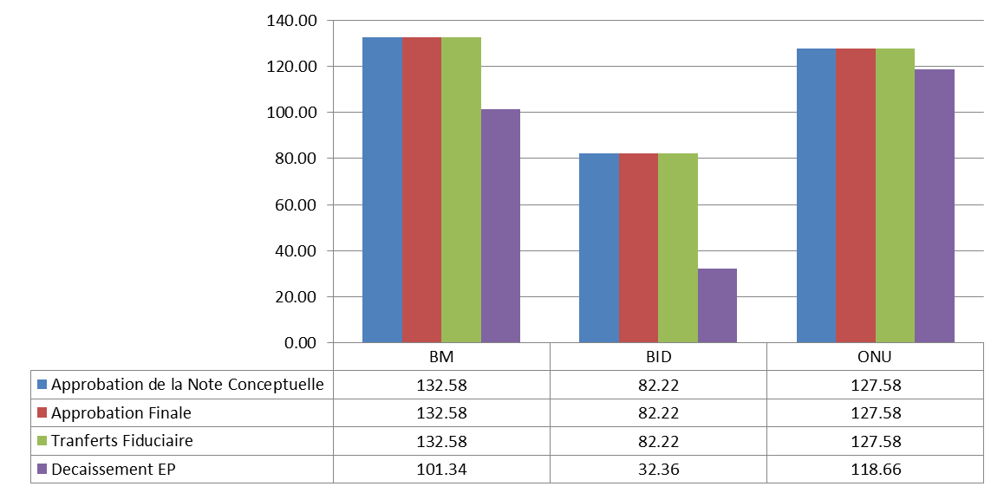

En USD Millions

Annexe 1 – Détails des décisions de financements cumulées

En millions USD

Annexe 2 – Détails des décaissements des Entités Partenaires (USD millions)

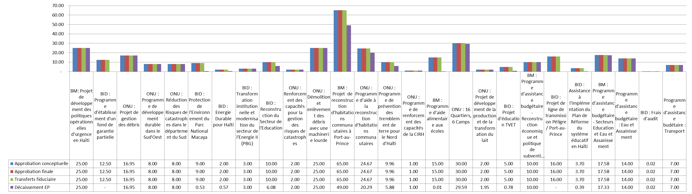

Les rapports financiers du Fiduciaire sont disponibles pour le public à l’adresse : www.worldbank.org/fiftrustee
2Taux de rendement non – annualisé au 31 décembre 2014
“Projet” fait référence à tout type d’activité du FRH, incluant l’appui budgétaire
Les Fonds gardés par le Fiduciaire représentent la balance en espèces, les investissements, et toutes promesses de financement (s’il y en a) à la date du rapport
Les montants décaissés sont basés sur des informations des entités partenaires au 31 décembre 2014.
Cette section a été élaborée à partir des informations fournies par les Entités Partenaires au 30 septembre 2014

